Snuisterhoekje
Wiskunde

https://differentiatietechnieken.weebly.com

Inhoud
Raadseltjes (probleem oplossend denken) 2
Het deuren probleem 2
De rivier 2
Emmertjes water 3
Poten en koppen 3
Sudoku 4
Binairo 5
Tangrammen 6
Katamino 7
Rush hour 8

Raadseltjes (probleem oplossend denken)

Het deuren probleem

Je hebt een quiz gewonnen en krijgt drie deuren te zien. Achter één ervan staat een dure auto, achter de twee anderen staat een geit. Je kiest een deur uit, en daarna maakt de quizmaster één van de andere twee deuren open (hij weet dat de auto daar niet staat). Er blijkt inderdaad een geit achter deze deur te liggen. Hij vraagt je vervolgens heel gemeen: "Wil je nog van keus veranderen?".
Is dat een goede tactiek of niet? Of maakt het allemaal niets uit?

Oplossing met een kansboom
Vooraf ziet de kansboom er uit als hiernaast. Stel dat de quizmaster deur B heeft geopend. Dan is vanaf dat moment alleen het rode gedeelte van de boom nog mogelijk.
Als je moet kiezen uit die twee takken dan heeft de ene gewicht ¹/₆ en de andere ¹/₃. Dus relatief is die andere dubbel zo kansrijk.
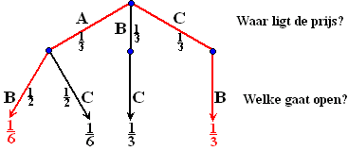

De rivier

Een vader moet met zijn twee zonen een rivier oversteken.
Er is slechts één kano die enkel het gewicht van de vader alleen kan dragen of het gewicht van beide jongens samen. Hoe kunnen ze alle drie op een veilige manier de rivier oversteken?

Oplossing
1. De jongens steken de rivier over en één stapt uit, de andere jongen vaart terug.
2. De jongen gaat uit de boot, de vader vaart naar de overkant.
3. De vader stapt uit de boot en de jongen vaart naar de andere kant.
4. De jongen stapt bij in de boot en ze varen samen naar de overkant.

Emmertjes water

Je staat bij een rivier en hebt exact vier liter water nodig. Je hebt twee emmers, één emmer waar vijf liter in kan en één waar drie liter in kan.
Hoeveel kan je vier liter afmeten door enkel deze twee emmers te gebruiken?

Oplossing
1. De emmer van vijf liter vullen tot de rand.
2. Met die emmer van vijf liter, de emmer van drie liter exact vullen.
3. De emmer van drie liter weggooien en de overige twee liter uit de emmer van vijf liter in de emmer van drie liter doen.
4. De emmer van vijf liter nogmaals volledig vullen.
5. De emmer van drie liter vullen tot aan de rand met water uit de emmer van vijf liter.
6. Je hebt nu exact vier liter in de emmer van vijf liter.

Poten en koppen

Er zijn op de boerderij kippen en koeien aanwezig. Dit zorg ervoor dat er 50 koppen zijn en 140 poten. Hoeveel kippen lopen er rond op de boerderij en hoeveel koeien?

Oplossing
X = aantal kippen 50 – x = aantal koeien
Vergelijking: 2x + 4(50 - x) = 140
Er zijn 30 kippen en 20 koeien.

Sudoku

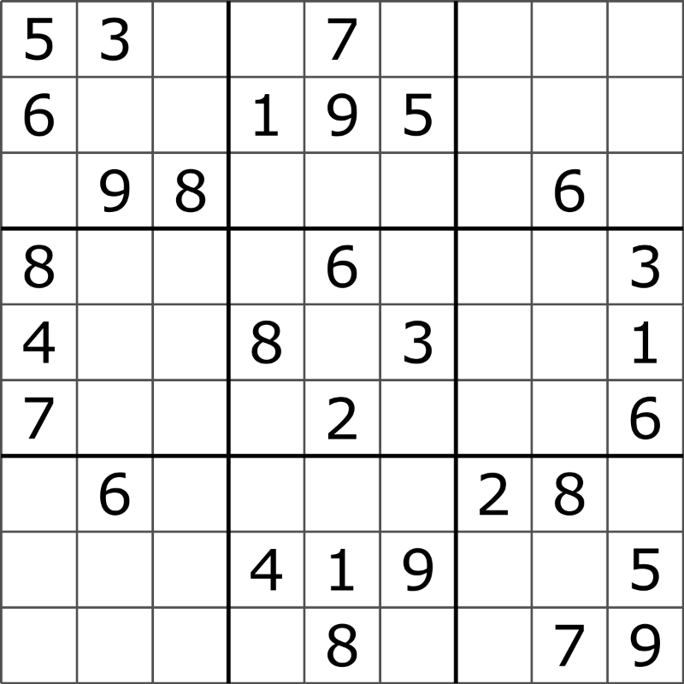

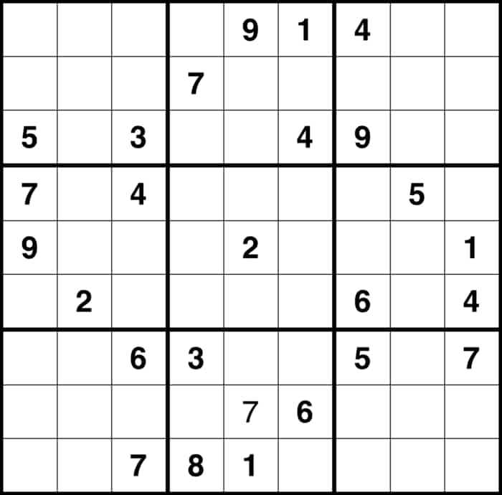

Binairo
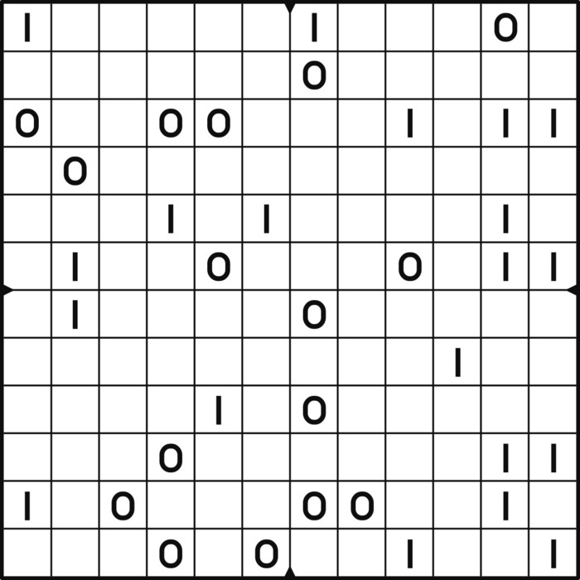

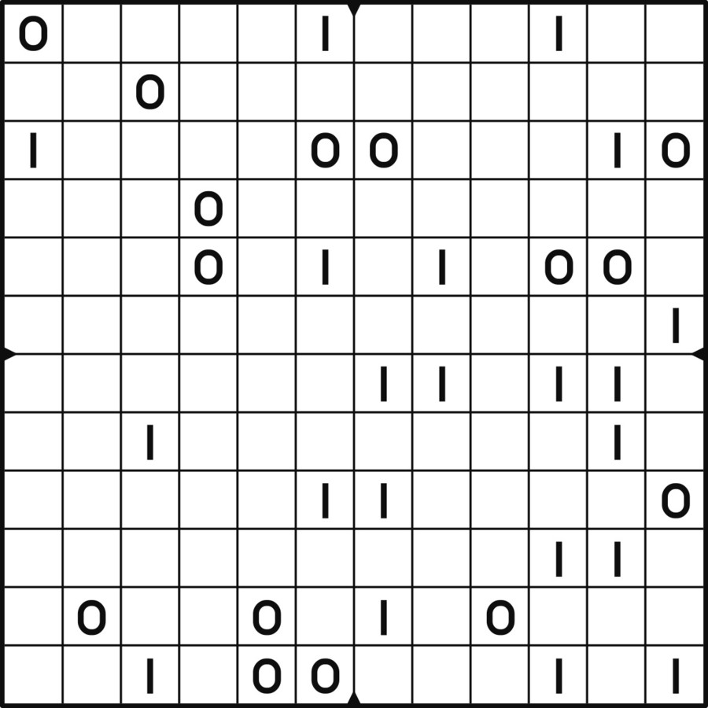

Tangrammen
Tangrammen zijn leuke puzzels met vlakke figuren. De leerlingen moeten met deze figuren dan tekeningen namaken.
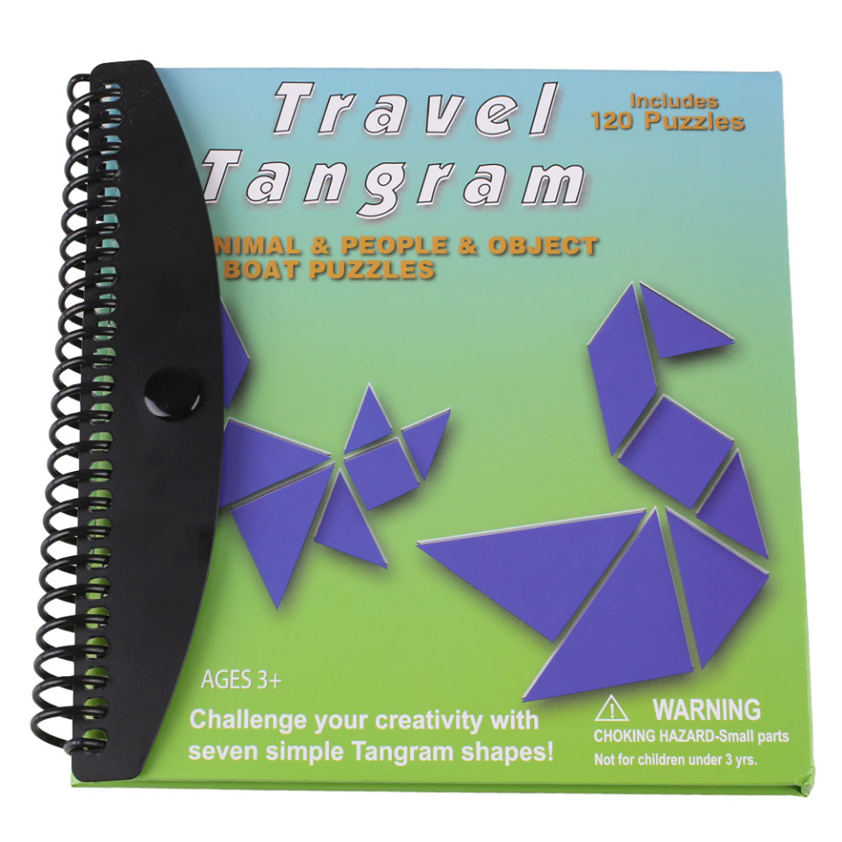

Katamino
Katamino is een spel waarbij leerlingen door middel van een bepaald aantal blokjes een rechthoek moeten opvullen.
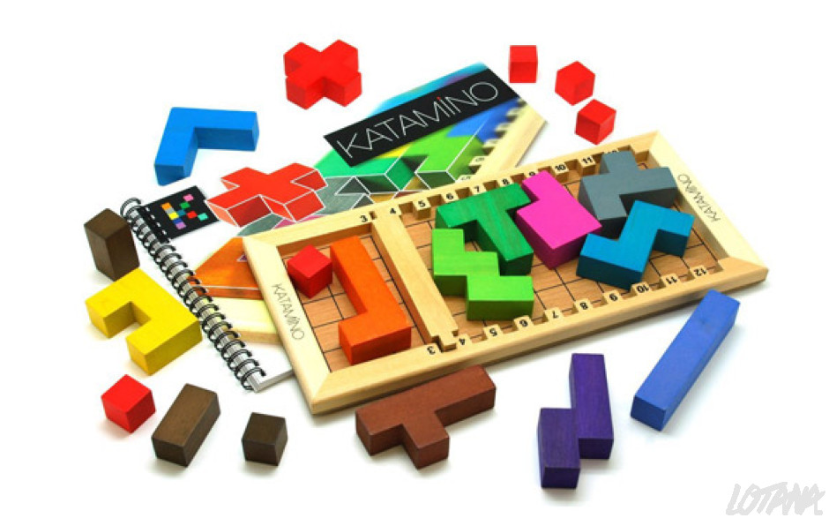

Rush hour
Rush hour is een leuk spel waarbij leerlingen hun wiskundig inzicht stimuleren. Het is de bedoeling om de auto’s te verschuiven (enkel vooruit en achteruit) zodat de rode auto uit de parking kan geraken.
